В рамках месячника патриотического воспитания в кружке "Робототехника" под руководством педагога дополнительного образования Хабибуллиной Ф.К. с помощью программы "Digital дизайн" учащиеся сделали модели на военную тематику. Дети выявили множество возможностей этой программы.

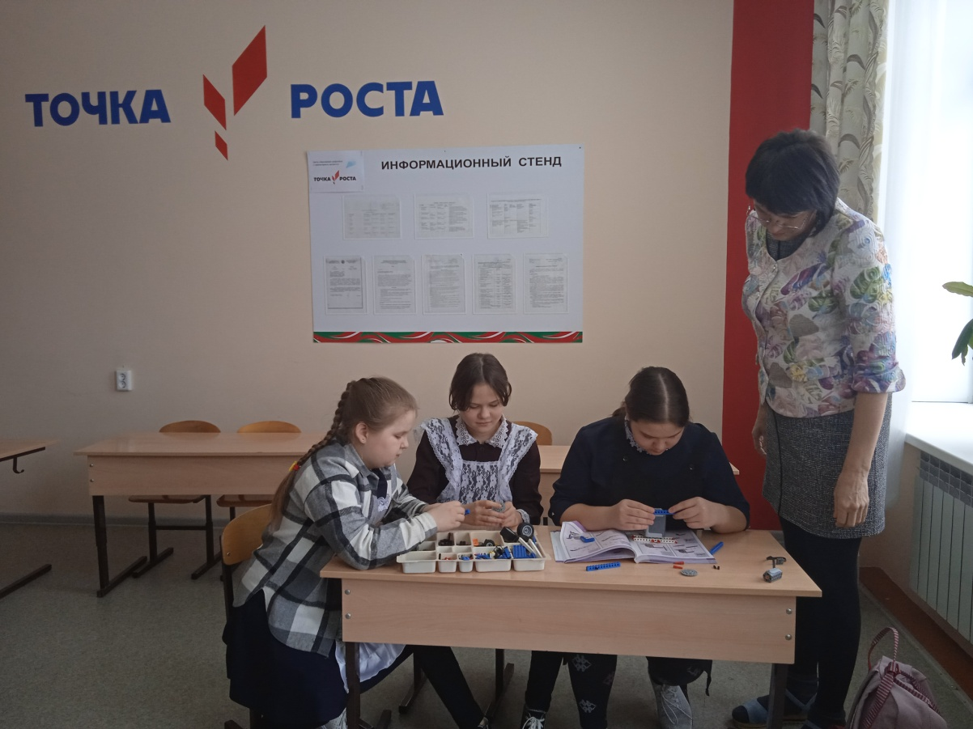

Они познакомились с такими пространственными показателями, как симметричность и асимметричность, ориентировка в пространстве. Им очень понравилась эта программа.

